1-Tipo: Nuevo requisito
2 - Nombre: Gráfico genealógico
3- Descripción: El sistema debe poder mostrar y facilitar la descarga del árbol genealógico de cada vacuno
4 - Objetivo de negocio: Facilitar la información genealógica de cada vacuno para así saber su historial genealógico
5- Flujo funcional:
- Se debe seleccionar reportes en el Menú
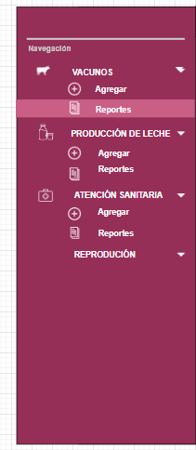

- Se visualizará todos los reportes y gráficos creados

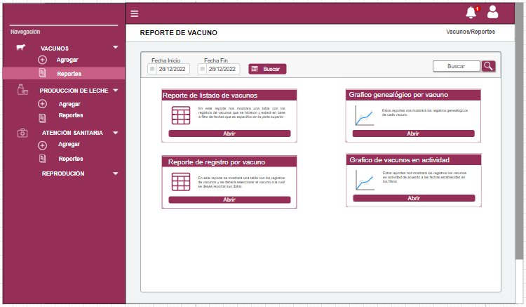

- En la parte superior se encuentra una sección de filtros que son obligatorios para poder crear los reportes
- Filtro por fecha

- Filtro por palabra clave (Código o nombre del vacuno)

- El usuario debe seleccionar la opción de gráfico genealógico por vacuno
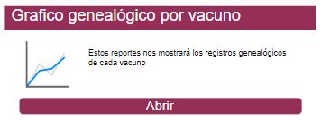
- Se mostrará la siguiente vista:
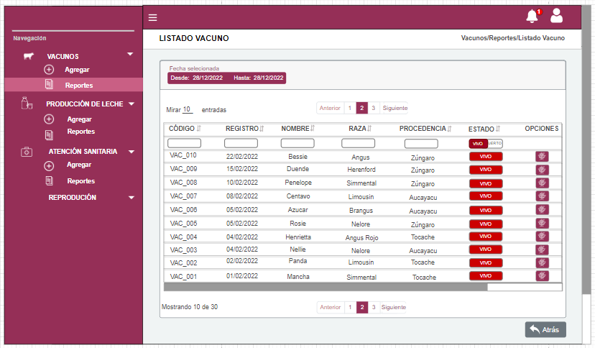
- A parte de los filtros fecha y palabra clave, el usuario podrá filtrar su reporte por dato específico
- Finalizado los filtros, en la columna de opciones se procede a elegir el vacuno al cuál se desea ver su árbol genealógico

- Se mostrará la siguiente vista:
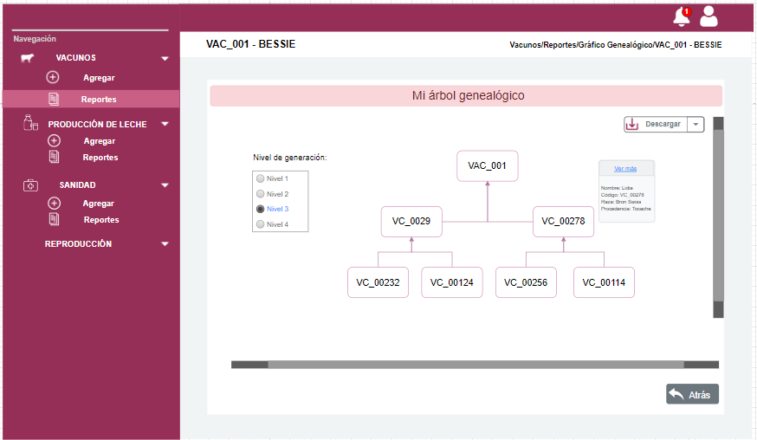
- El usuario podrá elegir el nivel de la generación del vacuno (Selección simple y máximo el nivel 4)
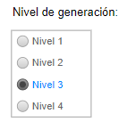
- Se podrá pasar el cursor por cada código de vacuno visible en la vista y se debe mostrar una pequeña vista con datos relevantes
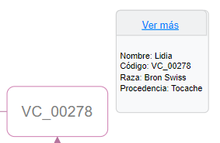
- En caso el usuario haga click en ver más el sistema le debe mandar a la vista de ver vacuno para poder visualizar o descargar los datos a detalle de ese vacuno
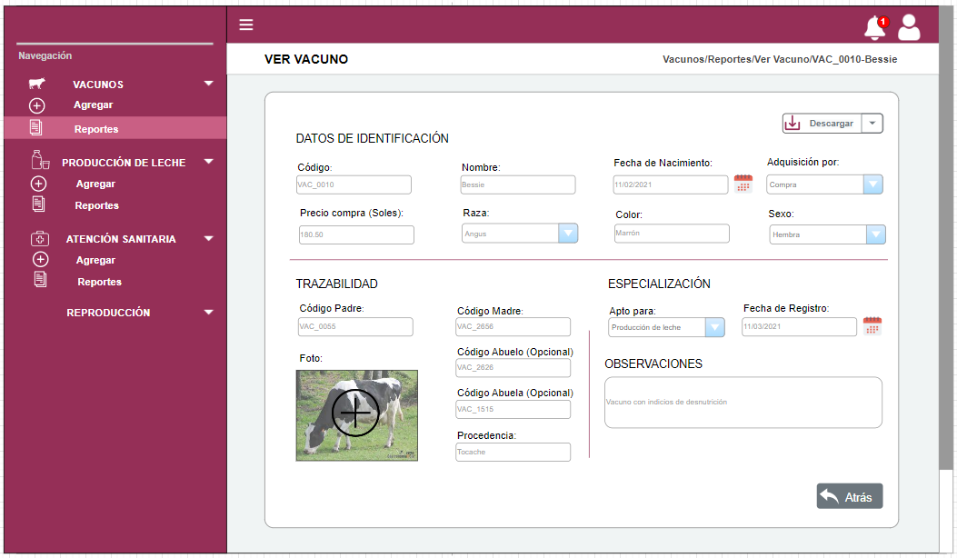
- Se procede a clickear el botón de descarga
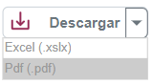
- Finalizada la descarga se volverá a la interfaz de reportes y se visualizará un mensaje de confirmación
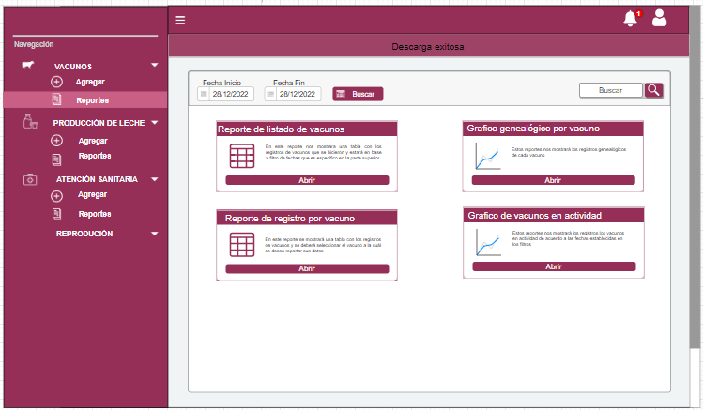
6- Datos : Se mostrara los datos tanto obligatorios como opcionales previamente registrados
7- Dispositivo: Desktop o móbile
8- Validación
- Por defecto se crearan los reportes con los datos de los últimos 30 días
- El formato de descarga es Excel y Pdf

